김용범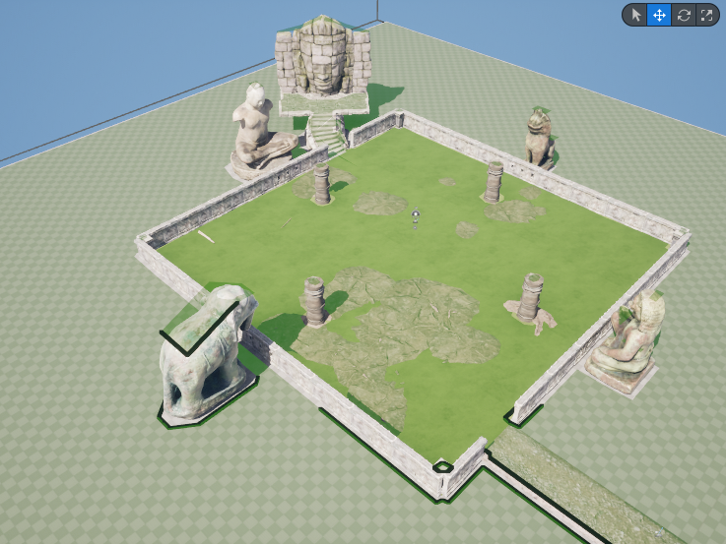

구현내용 : 현재 팀에서 기획하고 있는 보스 몹인 골렘에 콘셉트에 맞게 보스 전용 맵을 제작하였습니다. 콘셉트에 맞는 맵을 구현하기 위하여 [VP] Temples of Cambodia - Ruins exterior and interior이라는 에셋을 활용하여 맵을 만들었습니다. 맵에 기둥을 배치하여 보스 몹의 강력한 공격을 피할 수 있게 만들었으며, 무너진 사원이라는 콘셉트에 맞게 부서지고 녹슨 조각상을 동서남북에 배치하여 더욱 신비롭고 웅장한 장소를 만들려고 노력하였습니다. 맵 주변은 나무와 석탑 등의 오브젝트를 배치하여 꾸밀 계획에 있습니다.

차후 기둥을 통해 보스의 강한 공격을 피하는 패턴, 부러진 칼날이 떨어질 위치 등을 구현할 계획입니다.